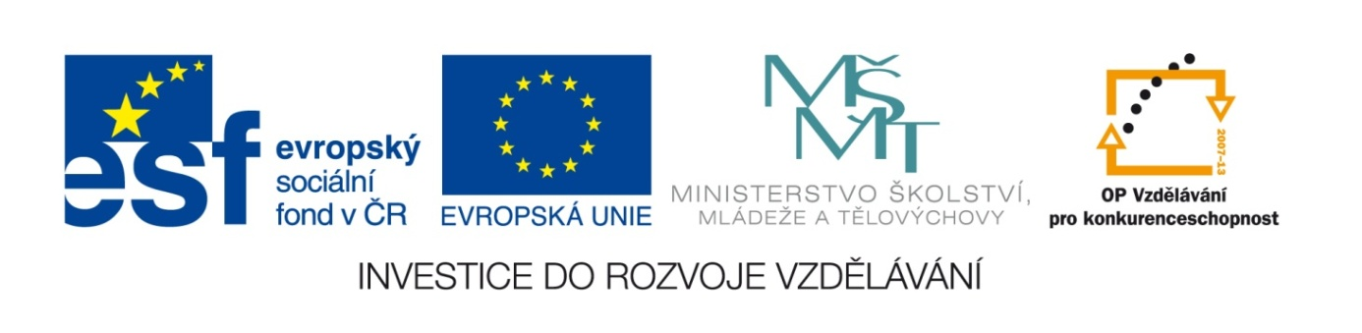

Označení materiálu: VY_32_INOVACE_STEIV_MATEMATIKA1_08
Název materiálu: Záporná čísla
Tematická oblast: Matematika 1. ročník /E obory/
Anotace: Pracovní list slouží k procvičení základních početních úkonů se zápornými čísly.
Očekávaný výstup: Vypočítá zadané příklady, vysvětlí pravidla zápisu závorky tam, kde musí být. Určí výsledné znaménko výsledku.
Klíčová slova: Záporné číslo, součet, součin a podíl záporných čísel
Metodika: Slouží k procvičení základních početních úkonů se zápornými čísly. Pracovní list lze rozeslat žákům elektronicky či elektronicky použít ve výuce.
Obor: Stravovací a ubytovací služby, Strojírenské práce
Ročník: 1.
Autor: Ing. Ivan Števula
Zpracováno dne: 6.9.2012

Prohlašuji, že při tvorbě výukového materiálu jsem respektoval(a) všeobecně užívané právní a morální zvyklosti, autorská a jiná práva třetích osob, zejména práva duševního vlastnictví (např. práva k obchodní firmě, autorská práva k software, k filmovým, hudebním a fotografickým dílům nebo práva k ochranným známkám) dle zákona 121/2000 Sb. (autorský zákon). Nesu veškerou právní odpovědnost za obsah a původ svého díla.

Záporná čísla.

- Rozhodněte, zda je výsledek kladný nebo záporný:
6 – 3 = – 5 + 12 =
8 + 10 = 18 – 24 =
6 – 10 = – 6 + 15 =
– 25 + 14 = 14 – 25 =
16 – 35 = – 13 + 15 =
– 34 + 15 = – 10 – 6 =
15 – 6 = – 5 – 46 =
– 6 + 25 = 23 + 12 =

- Vypočítejte:
5 + 6 – 3 = 0 – 5 + 12 =
– 5 – 8 + 10 = 18 – 24 +5 =
6 – 10 + 25 = – 6 – 6 + 15 =
25 – 4 + 14 = 6 –14 – 25 =
– 16 – 35 +20 = – 13 + 3 – 15 =
– 34 + 15-4 = 8 – 10 – 6 =
6 – 15 – 6 = 4 – 5 – 46 =
8 – 6 + 25 = – 15 + 23 + 12 =

- Určete výsledné znaménko:
-(+5) = +(-6) =
-(-14) = -(+25)=
-(+47) = +(+54) =
+(+21) = -(-65) =
+(-15) = +(-27) =
-(+26) = +(+54) =
-(-35) = +(-32) =
+(+18) = -(+10) =
+(-15) = -(-14) =

- Vypočítejte součin kladných a záporných čísel:
(-3).(-2) = 6.(+5) =
-5.(-4) = -2.(+4) =
6.(-3) = -4.(-9) =
7.5 = (+6).(-2) =
(-5).6 = (+5).(+5) =
+4.(-2) = -4.(+8) =
(+2).(+7) = 6.(-7) =
-5.(-8) = -6.4 =
(+4).(-2) = 3.(-5) =
(-6).(-3) = -4.5 =
- Doplňte závorky tam, kde musí být:
-2.(-1) = 6.+5:2 =
-2.(-5).-4 = -1.(-2).+4 =
6.(-3):2 = -4.-9 =
3.7.5 = -3.6:(-2) =
-2.(-5).6 = (-1).(+5).5 =
+4.(-2).5 = 5.-4.(+8) =
(+2).-2.+7 = 6.(-7).3 =
-5.(-8).3 = -6.4 :2 =
2.(+3):-2 = -3.2.(-5) =
-4.(-3).5 = -1.5.-1 =

- Určete, který výsledek se rovná „0“:
(-3).(-2).0 = 6.(+5).2 =
-2.(-5).(-4) = (-1).0.(+4) =
6.(-3).2 = 0.(-4).(-9) =
3.7.0 = -3.(+6).(-2) =
(-2).(-5).6 = (-1).0.(+5) =
+4.(-2).5 = 5.(-4).(+8) =
0.(-2).(+7) = 6.(-7).0 =
-5.0.3 = -6.4 .(+2) =
2.(+3).(-2) = -3.0.(-5) =
-4.(-3).5 = -1.5.0 =
- Určete znaménko výsledku:
(-8):(-4) = 16:8 =
-35:(-5) = (-12):(+4) =
49.(-7) = -42:(-7) =
-12:3 = -36:(-2) =
(-26):(-2) = (-15):(+5) =
+42:7 = 54:(+2) =
(+22):(+11) = 64:(-8) =
-56:(-8) = -64:(+2) =
24:(-2) = -32:(-8) =
-45:(-9) = -15.(-5) =

